Guía de aprendizaje N° 10 Educación Matemática

Nombre |  |  |  | Nº de lista
Curso | Fecha | Objetivo
3°A , B y C | Semana del 08 al 12 de marzo | 0A8 Demostrar que comprenden las tablas de multiplicar hasta 10 de manera progresiva  - Usando representaciones concretas y pictóricas  - Expresando una multiplicación como una adición de sumandos iguales
Contenidos |  |  | Habilidades
Multiplicación |  |  | Identificar, expresar, aplicar y representar
Espero que todos estén muy bien, y con mucho ánimo para que podamos avanzar. Un gran abrazo a la distancia

MULTIPLICACIÓN

Recuerda que una multiplicación se puede expresar como una suma de sumandos iguales o de manera abreviada.

Ejemplo:

6 + 6 + 6 = 18 3 veces 6 es 18 3 • 6 = 18

Actividades

- Una con una línea la adición reiterada con la multiplicación correspondiente:

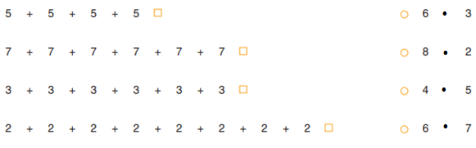

- Expresa como una multiplicación las adiciones de sumandos iguales.

- 5 + 5 +5 = ______________________________________________________
- 4 + 4 + 4 + 4=___________________________________________________
- 6 + 6 + 6 =_____________________________________________________
- 9 + 9 =_________________________________________________________
- 7 + 7 + 7 +7 + 7 + 7 + 7= =_______________________________________

- Expresa las siguientes multiplicaciones en una adición se sumandos iguales y
calcula su valor.
Ejemplo 3 • 4 = 4 + 4 + 4 = 12

- 4 • 6 = ________________________________________ = _______
- 5 • 3 = ________________________________________ = _______
- 4 • 10=________________________________________ = _______
- 2 • 8 = ________________________________________ = _______
- 6 • 5 = ________________________________________ = _______

- Resolver página 132 (punto 1,2,3,4), 133 (punto 5, 6) de texto del estudiante.
El punto 1 y 6 debe realizarlo en el cuaderno, los otros puntos directamente en el libro
Para reforzar te dejo el link https://youtu.be/PZZ-UyXsOb8
- Reforzar tablas de multiplicar
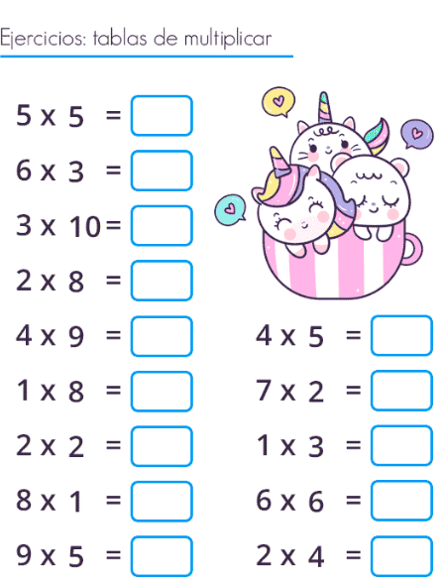

Pinta la carita correspondiente según tus aprendizajes

Identifique la adición iterada con la multiplicación correspondiente
Exprese como multiplicaciones las adiciones de sumandos iguales
Exprese las multiplicaciones como adiciones de sumandos iguales
Calcule el valor de las adiciones(multiplicaciones)
Represente situación como grupos de igual cantidad de elementos

Cualquier consulta que necesiten de los cursos tercer año A y tercer año C pueden hacerlo a través del correo elibett.aan@hotmail.com o eaceituno@sanfernandocollege.cl . Tercer año B al correo de
agricastroespina@hotmail.com

